ГосУслуги

ПАМЯТКА ПО ПОРЯДКУ ПОЛУЧЕНИЯ

ЕЖЕМЕСЯЧНОЙ ВЫПЛАТЫ ПОСОБИЯ НА РЕБЕНКА

через региональный портал госуслуг [26gosuslugi.ru](https://26gosuslugi.ru/)

1. **Войдите в личный кабинет**, нажав: C:\Users\lomtiq\AppData\Local\Microsoft\Windows\INetCache\Content.Word\2021-09-11 20_17_27-Портал госуслуг СК – Brave.png
2. **В поле для поиска введите фразу** 101 кз **и нажмите** найти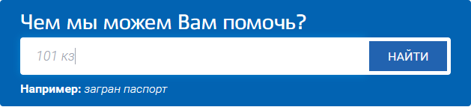
3. **В результатах поиска выберите** Осуществление назначения и выплаты пособия на ребенка в соответствии с Законом Ставропольского края от 7 декабря 2004 г. № 101-кз "О пособии на ребенка"
4. **В открывшейся странице нажмите кнопку** получить услугу 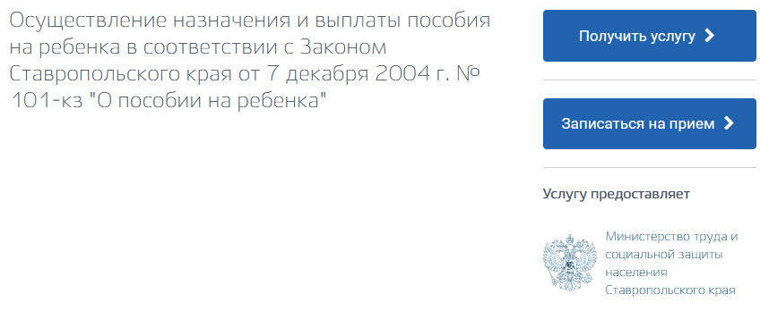
5. **Уточните вид пособия, выбрав соответствующий пункт**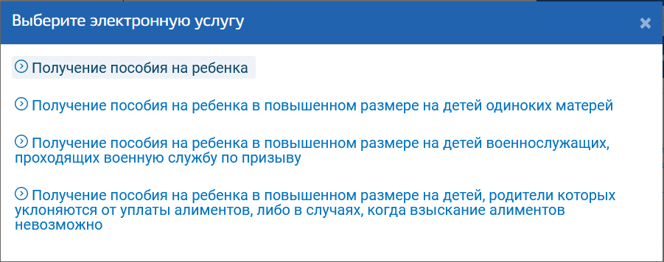
6. **Потребуется ваше согласие по пунктам. После ознакомления поставьте галочку**  **и нажмите** 
7. **Вы перешли к заполнению заявления**
   1. **Если вы являетесь представителем заявителя, поставьте галочку**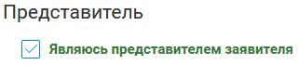
   2. **Выберите управление СЗН в которое необходимо направить заявление, соответствующее вашему месту жительства**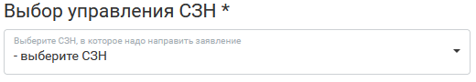
   3. **Проверьте** Персональную информацию о заявителе и Информацию по документу, удостоверяющему личность заявителя
   4. **Заполните** Адрес регистрации заявителя
      * **если заявление подается по месту пребывания, отмечаете галочкой и заполняете адрес места пребывания**



* + - **если фактический адрес места жительства отличается от места регистрации, отмечаете галочкой и заполняете информацию об адресе места жительства** 
  1. **Заполните** Реквизиты заявителя для получения выплат
     + **если пособие будет получено через представителя, отмечаете галочкой** 

**Выбираете необходимый способ получения:**

* + -  в данном случае получение денежных средств будет осуществляться на банковскую карту по указанным ниже реквизитам  
       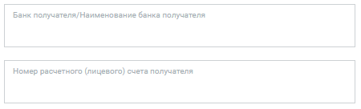
    -  в данном случае получение денежных средств будет производиться по адресу вашей регистрации по месту жительства, пребывания, фактического проживания или регистрации представителя в соответствии с указанными ниже реквизитами 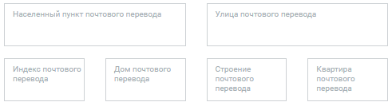

1. **Документы, требуемые для подачи заявления**

***ВНИМАНИЕ! Виды документов отмеченные звездочкой \* обязательно должны быть заполнены для подачи заявления.***

* 1. **Документы удостоверяющие личность (Необходимы страницы паспорта №1, страница с пропиской и стр.№14)**
     + **Загрузите электронный образ документа удостоверяющего личность, представляющий собой многостраничный документ со страницей паспорта №1, страницей с пропиской и страницей № 14 нажав кнопку**  
       
     + В открывшемся диалогово окне выбираете файл с электронный образом документа удостоверяющего личность и нажимете кнопку Открыть
     + Для подтверждения загрузки файла нажмите 
     + Если выбран неверный файл, нажмите 

***ВНИМАНИЕ! В данное поле возможно загрузить только одни файл. При загрузке дополнительного файла предыдущий удаляется.***

* 1. **Заявление.** 
     + **Выбираете** **Шаблон документа:** [**Заявление ЕПР.doc**](https://26gosuslugi.ru/portal/rest/asp/doc/2600000010000019212/REQDOC_2), открывается заявленик, которое заполняется в электронном виде  
       
     + Файл с заполненным заявлением загружаете по нажатию кнопки   
       В открывшемся диалогово окне выбираете файл с заполненным заявлением и нажимете кнопку Открыть
     + Для подтверждения загрузки файла нажмите 
     + Если выбран неверный файл, нажмите 
  2. **Свидетельство о рождении**– несмотря на то, что данное поле помечено звездочкой, предоставлять свидетельство о рождении не требуется при подаче заявления через региональный портал госуслуг. Вместо свидетельства допускается прикрепить первую страницу паспорта.
  3. **Документы, подтверждающие доходы заявителя и членов его семьи** - несмотря на то, что данное поле помечено звездочкой, предоставлять документы, подтверждающих доходы заявителя и членов его семьи не требуется при подаче заявления через региональный портал госуслуг. Вместо документов, подтверждающие доходы заявителя и членов его семьи допускается прикрепить первую страницу паспорта.
  4. **Документы, подтверждающие совместное проживание ребенка с родителем** - несмотря на то, что данное поле помечено звездочкой, предоставлять документы, подтверждающие совместное проживание ребенка с родителем не требуется при подаче заявления через региональный портал госуслуг. Вместо документов, подтверждающих совместное проживание ребенка с родителем допускается прикрепить первую страницу паспорта.
     + **Для загрузки первой страницы паспорта в поля из п.8.3, 8.4 и 8.5 необходимо нажать**  
       
     + В открывшемся диалогово окне выбираете файл с электронный образом документа удостоверяющего личность и нажимете кнопку Открыть
     + Для подтверждения загрузки файла нажмите 
     + Если выбран неверный файл, нажмите 

1. **Нажмите , после чего, в случае успешной отправки отобразится дата и время регистрации заявления**.
2. Осуществите выход из личного кабинета, нажав поле, содержащее вашу Фамилию, после чего нажмите Выйти из личного кабинета.
3. Очистите папку Отсканированные документы, удалив из нее все сканированные образы личных документов.

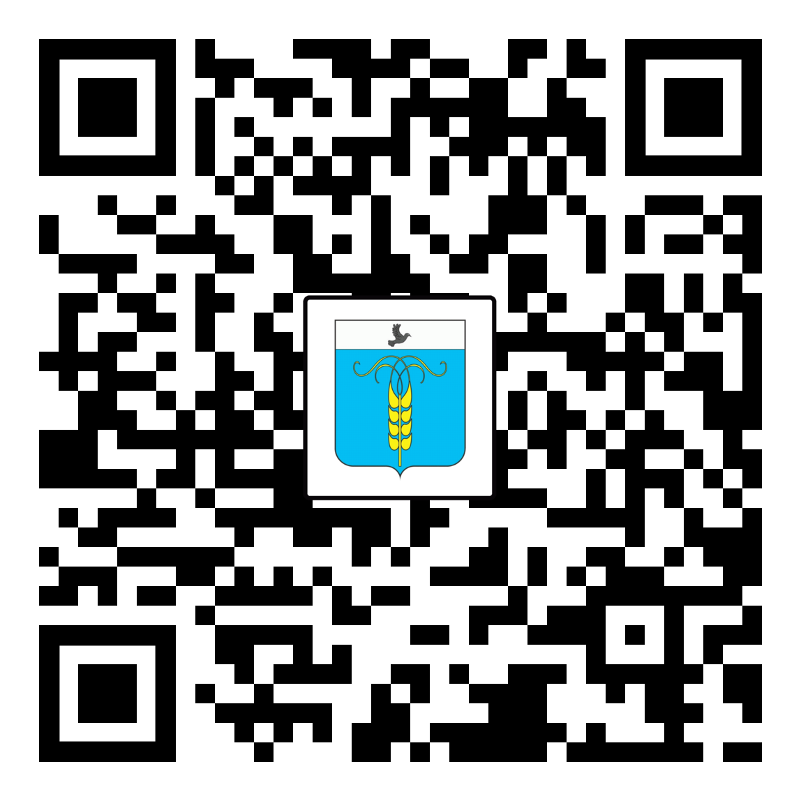

(скачать памятку по QR-коду)